案例7：外语系与深圳网贸会举行跨境电商实训基地揭牌启动仪式

5月30日上午，学院外语系跨境电商实训基地举行与深圳网贸会跨境电商实训基地揭牌启动仪式。深圳网贸会秘书长、深圳市爱斯达办公耗材有限公司林金溪总经理、国际B2C事业部王海山总经理、培训讲师袁东、EBAY专员严文达、亚马逊专员刘继海等出席揭牌启动仪式。

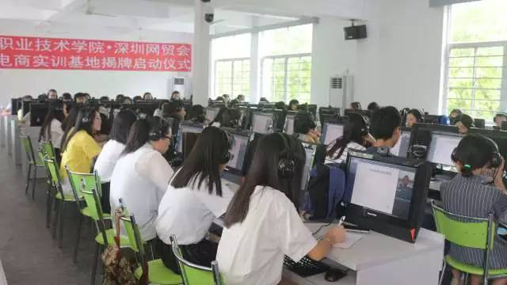

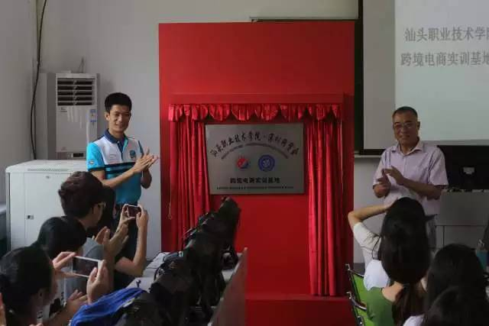

2.探索人才培养新模式

学院积极探索人才“订单式”培养模式创新，在一年合作和三年合作两种订单培养模式的基础上，结合潮汕三市大型企业少，部分企业对技能的特殊需求，探索企业培训课程进校园的新校企合作模式。

在与汕头永成隆有限公司的合作中，艺术体育系将企业的需求融合到课程中，与企业设置主题技能设计比赛，将企业的业务转化到教学中，采用任务驱动的教学模式，促进校企融合、工学结合，强化技能学习、实训相融合。

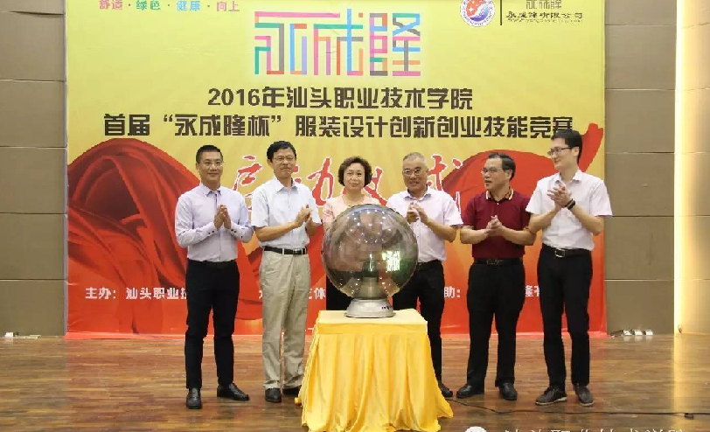

案例8：学院与上海三菱电梯有限公司广东分公司签署合作办学协议

6月13日，学院与上海三菱电梯有限公司广东分公司举行校企联合人才培养签约仪式暨校企合作交流座谈，双方签署了合作培养协议，学院将为三菱公司提供“订单式”服务，为企业培养电梯安装、调试、售后服务等高素质、高技能、高技术的专业人才。

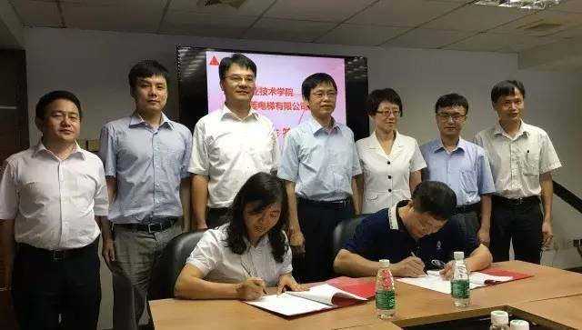

**（五）注重基础，加快教学资源建设**

学院重视教学基础资源建设，除办学设施投入，加大信息技术基础上的各类资源网建设。2015年以来，学院投入了1000多万元资金用于专业实验实训室项目建设和计算机房建设，现有教学设备总值4097.897万，校内实习实训基地148个，本学年校内实训基地使用31491894人次。学院从众多企业中挑选了较有代表性的企业作为校外实训基地，至今已建有115个校外实习实训基地（其中高职类77个，师范教育类38）。校外实训基地接待实习学生14594人次，全校参加半年顶岗实习学生1580人。

案例9：学院联合市教育局电教仪器站、市计算机学会共同举办“智慧课堂”专家讲座

为以信息化促进课堂教学变革，推动网络教学资源建设，5月18日，学院与汕头市教育局电教仪器站、汕头市计算机学会联合举办《智慧课堂理论、技术与应用》专家讲座，特邀国内知名教育信息化专家孙曙辉先生主讲。

